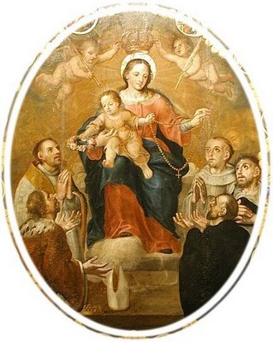
Paróquia Nossa Senhora do Rosário
Santa Maria de Itabira - MG

PROCLAMA DE CASAMENTO
Com o favor de Deus querem se casar:

01- Adalberto Carlos Anecote e Lúcia do Carmo Silva. Ele, filho de Sebastião José Anecote e Maria Aparecida Anecote da Comunidade Nossa Senhora da Penha – Itabira. Ela, filha de Maria Perpétua Silva Morais da Comunidade Nossa Senhora do Rosário – Centro. O casamento será no dia 26 de Abril às 17h00 na Comunidade Nossa Senhora do Rosário – Centro.

02- Nelson Beato da Silva e Élida Silva Gomes. Ele, filho de Antônio Eustáquio Beato da Silva e Lúcia da Silva Paula da Comunidade Santo Antônio – Vila Marília Costa. Ela, filha de Sebastião Carlos Gomes e Maria Aparecida da Silva da Comunidade São Geraldo – Vila Marília Costa. O casamento será no dia 26 de Abril às 21h00 na Comunidade Nossa Senhora do Rosário – Centro .

